**A FORMAÇÃO DE PALAVRAS**

Há **palavras simples** e **palavras complexas**.

**As palavras simples** não provêm de nenhuma outra palavra. Por exemplo *figo, amor, bota.*

**As palavras complexas** provêm de outras. Por exemplo *figueira, botinha, amoroso.*

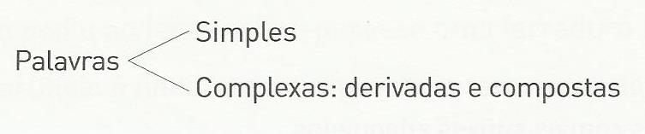

**PALAVRAS DERIVADAS**

Na formação de novas palavras por derivação juntamos pequenos elementos às **palavras simples**. Esses elementos chamam-se **afixos**.

Os afixos podem ser **prefixos** (quando se utilizam no inicio das palavras) ou **sufixos** quando se utilizam no fim das palavras.

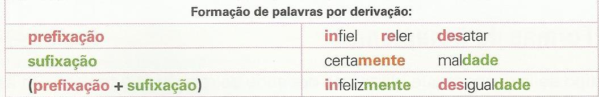

Os **prefixos** e os **sufixos** que acrescentamos às palavras têm diferentes significados como podes verificar.

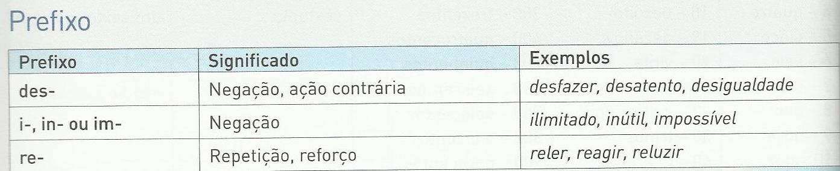

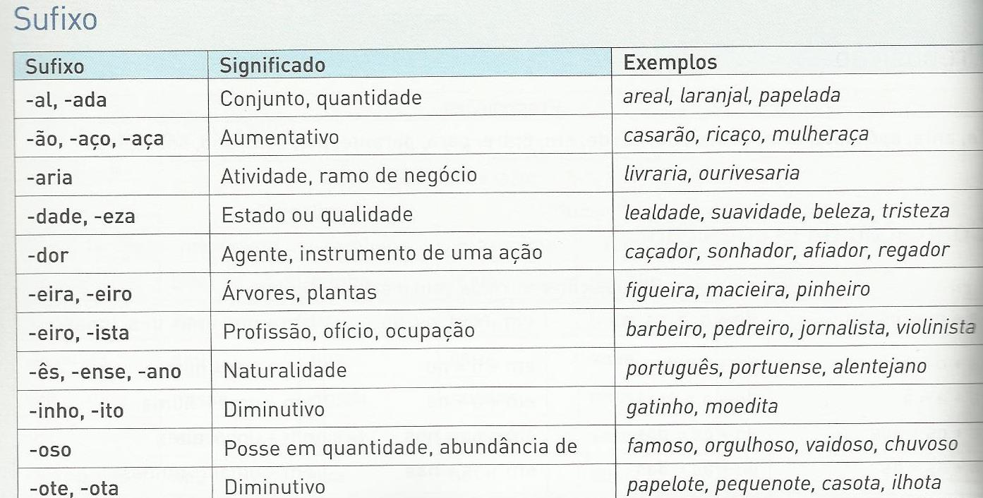

**PALAVRAS COMPOSTAS**

As palavras complexas formadas a partir de duas palavras chamam-se **palavras compostas.** Por exemplo

*couve-flor ( couve + flor)*

*pontapé ( ponta +pé)*

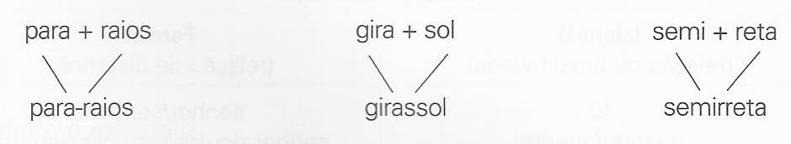

**FAMILIA DE PALAVRAS**

As palavras são **da mesma família** quando têm o mesmo radical ou têm origem numa mesma palavra.

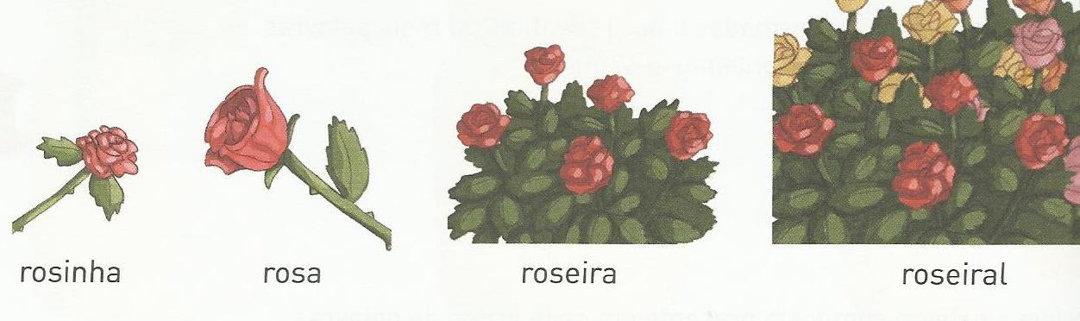

Aqui tens outros exemplos de famílias de palavras.

